Место проведения

Конференция пройдет в городе с тысячелетней историей, месте проведения студенческой Универсиады 2013 г. – Казани.

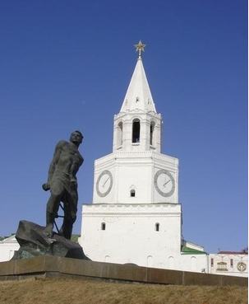

Культурная программа
Во время работы конференции планируются однодневное путешествие по великой русской реке Волге с посещением острова Свияжск, экскурсия по городу с посещением Казанского кремля и музеев.

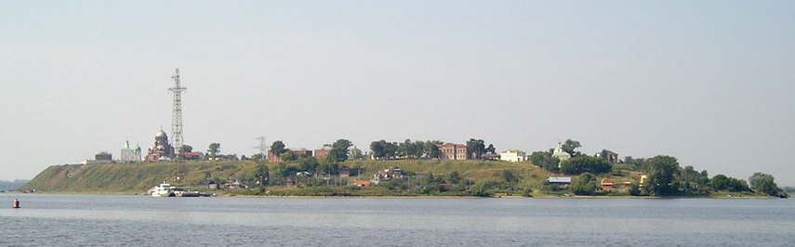

Оргвзносы
Оргвзнос за опубликование одного доклада в сборнике трудов конференции составляет для участников из России и других стран СНГ 500 руб., для аспирантов и студентов этих стран – 250 руб., для иностранцев дальнего зарубежья – 50 USD (долл. США).
Оргвзнос должен быть перечислен
до 20 марта 2012 г.
Банковские реквизиты КНИТУ-КАИ:
ИНН 1654003114 КПП 165501001
УФК по РТ
(КНИТУ-КАИ л/с 0311А30870)
Банк - ГРКЦ Банка России НБ РТ г. Казань, БИК 049205001
р/с 40503810200001000001
В назначении платежа обязательно указать:
Код дохода 074 30201010010000 130
В платежном поручении следует также указать «Оргвзнос за участие Ф.И.О. в Четаевской конференции – 2012». Отсканированную копию квитанции об оплате необходимо выслать на эл. адрес оргкомитета.
Без оплаты оргвзноса представленные материалы не публикуются.
При регистрации каждый участник из России и других стран СНГ вносит дополнительный оргвзнос в размере 500 руб., иностранцы дальнего зарубежья – 200 USD (на локальные транспортные и другие организационные расходы, в т.ч. расходы на культурную программу, официальный прием, кофе-перерывы). Этот оргвзнос для аспирантов и студентов СНГ составляет 250 руб., для аспирантов и студентов дальнего зарубежья – 150 USD.
Однодневный тур по Волге оплачивается отдельно. Детальная информация об этом, а также об условиях и стоимости проживания будет сообщена во 2-м информационном сообщении.
ПЕРВОЕ ИНФОРМАЦИОННОЕ СООБЩЕНИЕ
Министерство образования и науки РФ
Российская академия наук
Министерство образования и науки РТ
Академия наук Республики Татарстан
Российский национальный комитет
по теоретической и прикладной механике
Российский национальный комитет
по автоматическому управлению
Научный совет по теории управляемых процессов
и автоматизации
Error: Reference source not found
110-летию со дня рождения
Н.Г. ЧЕТАЕВА посвящается
X Международная Четаевская конференция

АНАЛИТИЧЕСКАЯ МЕХАНИКА, УСТОЙЧИВОСТЬ И УПРАВЛЕНИЕ

Казань, 12-16 июня 2012 г.
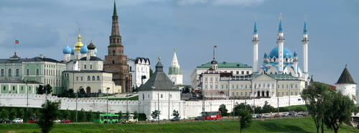

Казанский национальный исследователь-ский технический университет им. А.Н. Туполева-КАИ (КНИТУ-КАИ) при участии ведущих научных учреждений и вузов России проводит 12-16 июня 2012 г. X Международную конференцию по аналити-ческой механике, устойчивости и управлению при поддержке
- Министерства образования и науки РФ,
- Российской академии наук,
- Российского фонда фундаментальных
исследований,
- Минобрнауки Республики Татарстан,
- Академии наук Республики Татарстан,
- Российского национального комитета по теоретической и прикладной механике,
- Российского национального комитета по автоматическому управлению,
- Научного совета РАН по теории управляемых процессов и автоматизации,
- ОАО КАМАЗ.
Работа конференции планируется в виде пленарных и секционных докладов, а также дискуссий по следующим секциям:
- Аналитическая механика.
- Устойчивость.
- Управление.
- Компьютерные технологии в образо-вании, в управлении производством и тренажеры.
В рамках конференции планируется проведение Школы молодых ученых по аналитической механике и процессам управления.
Предыдущие «Четаевские» конференции состоялись в 1962, 1973, 1987, 1992, 1997, 2002 гг. – в Казани на базе КГТУ-КАИ, в 1982 г. – Москве-Звенигороде на базе ВЦ АН СССР, в 1977, 2007 гг. в Иркутске – оз. Байкал на базе ИДСТУ СО РАН.
МЕЖДУНАРОДНЫЙ ПРОГРАММНЫЙ КОМИТЕТ
Почетный председатель: Красовский Н.Н.
Сопредседатели: Васильев С.Н., Осипов Ю.С.
Заместитель председателя:
Дегтярев Г.Л.
Члены программного комитета:
Арсланов М.М., Балоев А.А., Батурин В.А. Болотник Н.Н., Бычков И.В., Галиев Ш.И., Гараев К.Г., Гильмутдинов А.Х., Гортышов Ю.Ф., Григорьев С.Н., Губайдуллин Д.А., Дыхта В.А., Желтов С.Ю., Карапетян А.В., Киселев Л.В., Климов Д.М., Козлов В.В., Козлов В.Н., Козлов Р.И., Коновалов А.И., Каперко А.Ф., Косов А.А., Кротов В.Ф., Кряжимский А.В., Кузьмина Л.К., Курдюков А.П., Куржанский А.Б., Куршев В.Н., Лакеев А.В., Леонов Г.А., Маликов А.И., Михайлов С.А., Мухарлямов Р.Г., Нигматуллин Р.И., Петросян Л.А., Пешехонов В.Г., Плисс В.А., Поляк Б.Т., Рапопорт Л.Б., Роднищев Н.Е., Романенко Л.Г., Рубинович Е.Я., Рутковский В.Ю., Сабитов Р.А., Себряков Г.А., Сиразетдинов Р.Т., Сиразетдинов Т.К., Сидоров И.Н., Степанов С.Я., Сулейманов Д.Ш., Теряев Е.Д., Толстоногов А.А., Тхай В.Н., Ушаков В.Н., Федосов Е.А., Финогенко И.А., Фомин В.М., Фортов В.Е., Фрадков А.Л., Фурасов В.Д., Ченцов А.Г., Черноусько Ф.Л., Юсупов Р.М. (Россия), Кириллова Ф.М. (Беларусь), Ковалев А.М., Кунцевич В.М., Мартынюк А.А. (Украина), Hatvani L. (Венгрия), Allgoewer F., Pfeiffer F. (Германия), Balakrishnan A.V., Lakshmikantham V., Leela S., Michel A.N., Siljak D., Sivasundaram S., (США), Borne P., Gruyitch L., Pascal M. (Франция), Vujičić V. (Сербия).
ОРГАНИЗАЦИОННЫЙ КОМИТЕТ
Сопредседатели: Гортышов Ю.Ф., Дегтярев Г.Л.

Ученые секретари: Хасанов А.Ю., Лазарева П.А.

Контактные данные для переписки:
Лазарева Полина Александровна,
e-mail: lvi@au.kstu-kai.ru,
тел. (843) 236-61-93, факс: (843) 236-67-01;
Лебеденко Ольга Владимировна,
е-mail: president@rectorat.kstu-kai.ru,
тел./факс:(843) 238-50-44.
Рабочие языки конференции:
русский и английский.
Важные даты: для участия в конференции необходимо выслать в адрес Оргкомитета по электронной почте

- до 15 января 2012 г. регистрационную форму для предварительного формирования научной программы (регистрационная форма приложена);

- до 30 января 2012 г. текст доклада объемом от 5 до 10 страниц (правила оформления приложены).
Уведомления о принятии докладов будут разосланы до 01 апреля 2012 г.

Доклад в 2-х экземплярах вместе с экспертным заключением о возможности опубликования в открытой печати направлять по адресу:
Оргкомитет X Четаевской конференции, Хасанову Анвару Юсуфововичу,
ул. К.Маркса, 10, г. Казань, 420111, Россия.

